Portal Invoice Check

Validación de Facturas Electrónicas del Corporativo

Manual de Usuarios con Control de Facturas
y carga de facturas a Avance

Objetivo
Que los usuarios con control de facturas conozcan las herramientas del portal y la información relacionada con proveedores y comprobantes fiscales digitales que pueden agregar, consultar o modificar.
REGISTRO
Para tener acceso al portal se tiene que autorizar la creación de su usuario. Las personas autorizadas para solicitar nuevos usuarios son los gerentes de departamentos donde se usa el portal. Para el caso de una empresa nueva o nuevo departamento el gerente de sistemas del corporativo es quien solicita los nuevos usuarios.
Se le enviará su usuario y contraseña, así como este manual por correo electrónico.
Posteriormente podrá descargar el manual en la página de inicio del portal.
ALCANCE
Este manual está dirigido a las personas involucradas en el proceso de aprobación y pago de facturas de proveedores, primordialmente del área de Compras, aunque se extiende a otras áreas como Contabilidad, Crédito y Cobranza, Tesorería.
Los usuarios involucrados en el proceso de aprobación de facturas y notas necesitarán se les asigne el perfil Compras.
Si el usuario tiene la responsabilidad de transferir las facturas al sistema Avance, será necesario que además tenga el perfil Avance.
Los usuarios con perfil Compras, adicionalmente pueden dar de alta facturas de sus proveedores aunque se insta a que acostumbren a los proveedores a realizar el alta de sus facturas.
Los usuarios con perfil Compras, no pueden subir facturas en las que su empresa sea proveedor de otra empresa del Corporativo. Para ello tendrán que cerrar sesión e ingresar con el código de proveedor de la empresa.
El Portal Invoice Check tiene uso restringido al navegador Chrome, por lo que es indispensable descargarlo e instalarlo en su computadora.
VISTA GENERAL
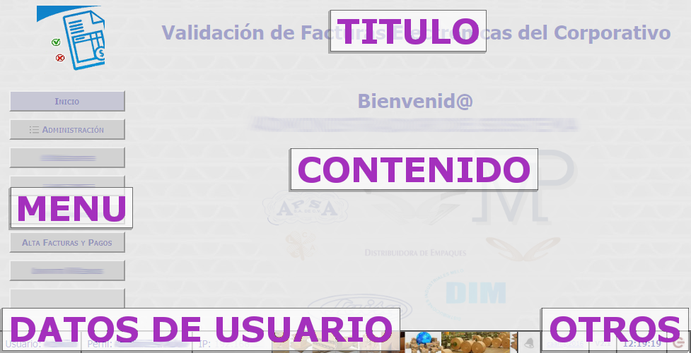
TITULO
El nombre corto del portal es Invoice Check.
El nombre largo del portal es Validación de Facturas Electrónicas del Corporativo.
DATOS DE USUARIO
Se muestra el nombre de usuario con el que inició sesión, los perfiles que tiene asignados y la dirección IP reconocida por su navegador.
MENU
Aquí se despliegan las opciones habilitadas en razón a los perfiles y permisos que tenga asignados.
Los proveedores sólo pueden ver las opciones:
- Inicio
- Alta de Facturas y Pagos
- Contra Recibos (Consulta)
- Reporte Facturas y Pagos
- Salir
Los usuarios con perfil Compras verán todas las opciones anteriores más las siguientes:
- Administración
- Proveedores
- Genera Contra Recibos
Los usuarios con perfil Avance además verán las siguientes opciones:
- Exporta Datos
- Respalda Archivos
CONTENIDO
Dependiendo la opción del menú que seleccione será la información desplegada.
OTROS
Las herramientas adicionales son: Avisos, Correo de asesoría técnica, Versión del portal, Hora del servidor y Botón de cierre de sesión (equivalente a la opción del menú Salir).
consulta de empresas
En la opción del menú Administración se despliega un submenú, ahí encontrará la opción Entidades. Aquí puede consultar las empresas del corporativo, receptoras de facturas de proveedores. En general a estas empresas también se les asigna un código de proveedor para poder facturar a las otras empresas internas.
consulta de CATALOGOS DEL SAT
En la opción del menú Administración se despliega un submenú, ahí encontrará la opción Catálogo. Al seleccionar esta opción, en el contenido se mostrará un segundo menú vertical de todos los catálogos que establece el SAT. En particular en las facturas se ocupan códigos de los catálogos ClaveProdServ, ClaveUnidad, FormaPago, MetodoPago, Moneda, TipoDeComprobante y UsoCfdi.
ALTA, consulta Y MODIFICACION de PROVEEDORES
Es responsabilidad de los usuarios con control de facturas realizar el alta de los nuevos proveedores.
Para realizar el alta es necesario haber obtenido el código de proveedor autorizado y para ello debe contactar a Laura Ibarra, ext. 364, quien le indicará el proceso a seguir para obtenerlo.
Para dar de alta un proveedor solo requiere capturar los campos Código, Razón Social, RFC y Correo electrónico y presionar el botón Guardar.
Una vez que se ha realizado exitosamente el alta del proveedor podrá indicarle que ya puede ingresar al portal utilizando el código como usuario (la letra siempre mayúscula) y su RFC como su contraseña (también todo con mayúsculas).
Si ingresa un código correspondiente a un proveedor existente se desplegará la información respectiva. Si modifica algún dato y presiona guardar se actualizará en la base de datos y el cambio será permanente. Toda transacción en la base de datos genera un registro interno de usuario.
alta facturas y pagos
Para el caso excepcional de acordar con algún proveedor de servirle dando de altas sus facturas, seleccionando esta opción solo tiene que elegir los archivos XML y PDF de hasta 5 facturas (para un total de 10 archivos. Utilice las teclas <Shift> o <Ctrl> para habilitar la selección múltiple.) y después presionar el botón Verificar.
El tiempo de espera depende primordialmente de lo que tarda el SAT en validar las facturas.
Después se le mostrará información obtenida de los XML de las facturas seleccionadas y se le pedirá especifique el PEDIDO y los CODIGOS de cada artículo/concepto contenido en las facturas. Dicho código debe coincidir con lo establecido en Avance cuando se realizó la Orden de Compra.
No olvide presionar el botón Enviar Documentos al final para que se complete el proceso y las facturas queden debidamente registradas en el portal.
Para mayor detalle, lea el Manual del Proveedor donde se explica el proceso de forma gráfica.
consulta de Contra recibos
Podrá consultar y reimprimir los contra recibos existentes seleccionando esta opción.
Los campos desplegados al inicio del contenido le ayudarán a reducir el rango de facturas que se desplegarán al Enviar la solicitud de consulta.
La reimpresión de contra recibos llevará la anotación y marca de agua COPIA.
Consulte a Diana Nájera, ext 364, en caso de ocurrir un error al imprimir el ORIGINAL.
genera contra recibos
En esta opción se despliegan sólo las facturas que no han sido anexadas previamente a un contra recibo. Es necesario que la Empresa y el Proveedor se especifiquen para poder mostrar la lista de facturas y notas de crédito sin contra recibo.
Una vez desplegada la lista podrá realizar una selección más específica con los recuadros de selección (checkbox) en el extremo derecho de cada comprobante mostrado. Asegúrese que tan sólo los comprobantes previstos para el nuevo contra recibo se encuentren seleccionados y ningún otro antes de presionar el botón Generar.
Reporte facturas y pagos
Esta es la pantalla más importante del perfil Compras pues es donde se Aprueban las Facturas y Notas Pendientes.
A todas las Facturas y Notas dadas de alta en el portal se les asigna el status Pendiente. Quiere decir Pendiente por Aceptar. Es requisito que una factura esté Aceptada para poder incluirla en Contra Recibos y para Exportarla y Respaldarla a Avance. Además, esto indica al proveedor que su factura ya inició el proceso de pago.
Por defecto estará seleccionada su empresa, el rango de fecha del mes actual y el Status Pendientes.
A principios de mes suele ser necesario cambiar al mes anterior manualmente.
Presione el botón Enviar para desplegar las facturas que cumplen los filtros especificados.
Se desplegará un listado de facturas que coinciden con lo indicado. Se mostrarán los siguientes campos:
- # : Tan sólo un número consecutivo.
- F.Creación: Fecha en que fue creada la factura.
- F.Captura: Fecha en que se dio de alta la factura en Invoice Check.
- Empresa: Verá esta columna sólo si tiene la opción para desplegar más de una Empresa.
- Proveedor: Verá esta columna sólo si seleccionó ver Todos los proveedores.
- Folio: Una letra indica si el comprobante es una (F)actura, (N)ota o (P)ago, seguido del número de folio del mismo.
- Total: Además del monto se indica la moneda establecida en el comprobante, siempre y cuando no sea XXX, que es el caso en los Complementos de Pago.
- Status: Siempre se muestra pues hay comprobantes que cumplen con varios status.
- Procesar: La imagen  es un botón que despliega un recuadro para Aceptar la factura. Antes de presionar el botón Confirmar hay que corroborar que el Num. de Pedido y los Códigos de Artículos sean los correctos.
Al confirmar el status del comprobante cambia a Aceptado.
Es posible abrir este recuadro mientras el status siga siendo Aceptado y corregir los campos editables cuando se presione el botón Confirmar.
La columna Importe en color verde, indica que las sumas de cantidades coinciden.
- XML: Se desplegará el documento XML respectivo.
- PDF: Se desplegara el documento PDF correspondiente al comprobante.
- Rechazar: Si la factura tiene error y no puede ser Aceptada, debe presionar el botón  e indicar al proveedor que tiene que refacturar.
Exportar DATOS
Avance requiere se le mande un listado por empresa receptora de facturas validadas y aceptadas para incluirlas en su base de datos.
Este proceso no puede automatizarse para las notas de crédito por lo que se tienen que capturar manualmente en Avance. Los complementos de pago no requieren este proceso.
Si tienes cuenta en Avance ingresa con tu usuario en otra pestaña de Chrome si es que no lo has hecho aún, de lo contrario tendrás la posibilidad de ingresar con un usuario FACTURAS.
Selecciona una empresa, un proveedor opcional, el rango de fechas por defecto corresponden al mes actual, el status preseleccionado será No Exportadas. Presiona el botón Enviar.
A principios de mes suele ser necesario cambiar al mes anterior manualmente.
Se desplegará el listado de facturas que cumplen las condiciones seleccionadas, un botón centrado cerca del borde inferior de la ventana y un texto indicando la cantidad de facturas encontradas. Presiona el botón Exportar.
Aparecerá un recuadro con título Detalle, donde hay que considerar los siguientes puntos:
- Para ingresar con el usuario FACTURAS debes presionar el botón Firmar. Se abre otra pestaña direccionada al sitio de AVANCE donde debes presionar el botón Enviar Datos. Con lo anterior habrás iniciado sesión en Avance que se mantendrá, aunque cierres la pestaña, tan solo no salgas de sesión aún. Regresa a la pestaña del Portal Invoice Check.
- Presiona Exportar. Se activará nuevamente la pestaña de Avance mostrando un mensaje con datos de las facturas que tuvieron error y que se requiere se suban datos manualmente. Si no hay errores el mensaje indicará envío de datos satisfactorio. Puedes cerrar la pestaña y regresar a la pestaña del Portal Invoice Check.
La sesión de Avance se mantendrá abierta por si requieres exportar mas facturas no necesitas Firmar nuevamente.
- Presiona Cerrar.
Respaldar Archivos
Avance requiere se le transfieran los documentos XML y PDF a su servidor para ligarlos a las facturas previamente Exportadas. Las notas y complementos de pago también deben respaldarse.
La selección de empresa y proveedor son opcionales, el rango de fechas por defecto corresponde al mes actual, el status preseleccionado será No Respaldadas. Presiona el botón Enviar.
A principios de mes suele ser necesario cambiar al mes anterior manualmente.
Se desplegará un listado de comprobantes por respaldar.
Antes de presionar Respaldo puedes limitar los comprobantes a respaldar que tengan su recuadro de selección (checkbox) marcado.
Aparecerá un recuadro con título que inicia con Respaldo que mostrará los archivos que se van transfiriendo y se indican los que faltan.
Una vez que se transfieran todos los archivos, el título cambiará a Respaldo Completo.
Si en el transcurso de aproximadamente 5 minutos no ha concluido el proceso el título cambiará a Respaldo Incompleto. Sólo los comprobantes transferidos satisfactoriamente a Avance cambian su status a Respaldado. Puedes repetir el proceso para transferir los comprobantes que faltaron.

